Занятие № 5. Комплекс упражнений для развития выносливости

Цель:
- Совершенствовать способность к длительной непрерывной работе умеренной мощности, в которой участвует большинство мышц двигательного аппарата.

Порядок выполнения:

1. Переменный бег на дистанции 150 м с возможно высокой скоростью. Повторяется многократно через 100—300 м медленного бега. Юноши X класса: 100 м в медленном темпе, 150 м с максимальной скоростью, 300 м в медленном темпе. 3 серии. Отдых между сериями 3—4 мин. Юноши XI класса: то же, но 4 серии. Отдых между сериями 5—6 мин.
2. Бег в равномерном темпе по площадке за лидером с обгоном последним бегущим всей колонны — «вертушка». (Дается в основной части урока). студент начинают бежать по кругу в равномерном темпе, который задает лидер. По сигналу учителя последний в колонне делает ускорение по внешней стороне от бегущей колонны, обгоняет ее и становится лидером. Как только он это осуществит, ускорение и обгон колонны предпринимает очередной замыкающий. Такая смена лидеров идет до тех пока все участники не побывают в данной роли.
3. Эстафетный бег по кругу про беганием разного количества кругов . Упражнение дается в конце основной части урока. По сигналу первые номера обеих команд одновременно начинают бег по кругу, обегают 4 стойки и передают эстафету вторым номерам, а сами встают в конец колонны. Вторые номера обегают 4 стойки и передают эстафету третьим номерам своих команд и т. д. Команду-победительницу определяют по последнему участнику на финише.
Варианты: каждый участник бежит 2 круга подряд, затем — 3 круга и наконец — 4 круга подряд. Если в одной команде 5 человек разной подготовленности, можно применить следующую схему: 1-й юноша бежит 5 кругов подряд, 2-й — 4, 3-й — 3, 4-й — 2 и 5-й — 1 круг. После 2—3 мин.отдыха играющие меняются номерами и эстафета повторяется.
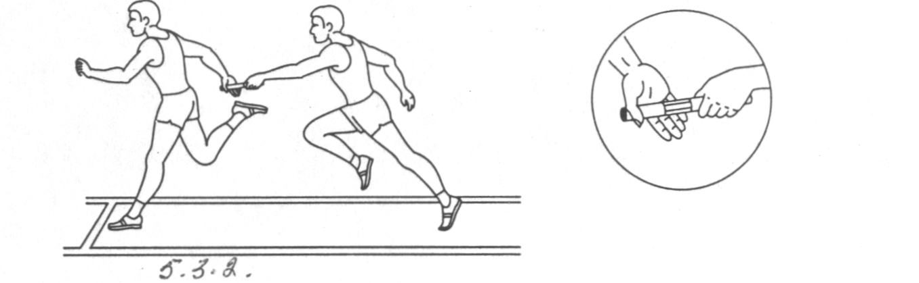
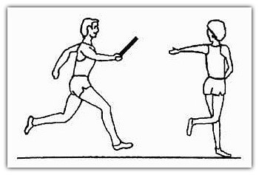
Литература
а) основная учебная литература
- Физическая культура: учебник для вузов. Гриф Московского педагогического гос. Университета / А.Б. Муллер. - М.: Юрайт, 2013. - 424 с.
- Физическая культура и спорт в высшем учебном заведении: учеб. пособие для студентов МГУУ Правительства Москвы всех направлений подготовки (степень бакалавр) / под ред. В.А. Баранова. - М.: МГУУ ПМ, 2014. - 140с.
- 3.Физическая культура и физическая подготовка: Учебник / Под ред. Кикотия В.Я., Барчукова И.С.. - М.: Юнити, 2017. - 288 c.
- Бишаева, А.А. Физическая культура: Учебник / А.А. Бишаева. - М.: Академия, 2018. - 256 c.
- Олимпийский спорт и олимпийское движение [Текст]: учебное пособие для студентов МГУУ Правительства Москвы всех направлений подготовки (степень "бакалавр") / А. В. Николаев [и др.]. - М.: МГУУ ПМ, 2013-152 с.
- Евсеев Ю. И. Физическая культура [Текст]: учебное пособие. Гриф МО РФ. Соответствует Федеральному государственному образовательному стандарту (третьего поколения) / Ю.И. Евсеев. - 8-е изд., испр. - Ростов н/Д: Феникс, 2012. - 445 с.
б) дополнительная учебная литература
- Шулятьев В.М. Физическая культура студента [Электронный ресурс]: учебное пособие / Шулятьев В.М. - Москва: Российский университет дружбы народов. 2012. - 288с. -Режим доступа: ЭБС Ай Пи Ар Букс.
- Барчуков И.С. Физическая культура и физическая подготовка: учебник / Барчуков И.С. - М.: ЮНИТИ-ДАНА, 2012. - 431 с. - Режим доступа: ЭБС Ай Пи Ар Букс.
- Лысова И.М. Физическая культура [Электронный ресурс]: учебное пособие /[Электронный ресурс]: учебное пособие / Лысова И.А. - М.: Московский гуманитарный университет, 2012. - 161 с. - Режим доступа: ЭБС Ай Пи Ар Букс.
- Холодов Ж.К. Терпя и методика физического воспитания и спорта: учебное пособие. Гриф УМО /Ж.К. Холодов, В.С. Кузнецов. - 8-е изд., стер. - М.: Академия, 2010. - 479 с.
- .Содержание и направленность оздоровительной физической тренировки: учебное пособие для студ. Всех специальностей и направлений подготовки / ред. В.А. Баранов. - М.: МГУУ ПМ, 2010.-93 с.
- В.Т Никоноров. Физическая культура; учебное пособие. Чебоксары: Чуваш. Гос. педун-т, 2011. - 96 с
- Туманян Г.С. Здоровый образ жизни и физическое совершенствование: учебное пособие / Г.С. Туманян. - 3-е изд., стер. - М.: Академия, 2009. - 335 с.
Интернет ресурсы
- Собрание спортивной литературы [электронный ресурс]-Режим доступа http://firuk.net/sportbook/
- ФИС: журнал «Физическая культура и спорт»: Золотая библиотека Здоровья [электронный ресурс] - Режим доступа http://www.fismag.ru
- Сайт «ФизкультУра» http://www.fizkult-ura.ru/
- Раздел: Физическая культура и спорт Сайт Rus.Eduhttp: //www.rusedu.ru/ fizkultura/ list_49.html
- Образовательные сайты для учителей физической культуры http://metodsovet.su/dir/fiz_kultura/9
Сообщество учителей физической культуры на портале «Сеть творческих учителей» http://www.it-n.ru/communities.aspx?cat_no=22924&tmpl=com

